|  |  |  |
| --- | --- | --- |
| AGH, WIET | Alternatywne Źródła Energi | Kierunek: EiT |
| Nr ćwiczenia:  **1** | Temat:  **Pomiary sprawności ogniw słonecznych w zmiennym oświetleniu oraz przy zmiennej temperaturze – praca z urządzeniem I-V Curve Tracer For Solar Cells Qualification.** | Ocena: |
| Data wykonania:  16.10.2018 | Imię i nazwisko:  1. Obszarny Michał  2. Syc Mateusz  3. Widzisz Wiktor |

**1.Cele ćwiczenia**

Celem ćwiczenia było zmierzenie charakterystyk prądowo-napięciowych, oraz najważniejszych parametrów ogniw słonecznych. Zostało ono podzielone na dwa etapy, na pomiar przy zmiennym oświetleniu, oraz przy zmiennej temperaturze. W pierwszym etapie pomiary zostały dokonane dla ogniwa słonecznego nie zacienionego, a następnie dla ogniwa którego 1/6 powierzchni została zasłonięta. W drugim etapie została zbadana sprawność ogniwa słonecznego w zależności od temperatury panującej, w naszym przypadku udało nam się uzyskać przedział temperatury w zakresie od 19,2 °C do 52,5 [°C.](https://brulionman.wordpress.com/2011/09/21/stopien-celsjusza-%C2%B0c-symbol-jednostki-znak/)

[Pomiary zostały wykonane za pomocą urządzenia -](https://brulionman.wordpress.com/2011/09/21/stopien-celsjusza-%C2%B0c-symbol-jednostki-znak/) *[I-V Curve Traser for Solar Cells Qualification, v. 4.1.1](https://brulionman.wordpress.com/2011/09/21/stopien-celsjusza-%C2%B0c-symbol-jednostki-znak/)*[.](https://brulionman.wordpress.com/2011/09/21/stopien-celsjusza-%C2%B0c-symbol-jednostki-znak/)

**2.Parametry ogniwa przed i po zacienieniu**

|  |  |  |
| --- | --- | --- |
|  | **Przed zacienieniem** | **Po zacienieniu** |
| **Isc [A]** | **8,059** | **6,927** |
| **Uoc [V]** | **0,612** | **0,614** |
| **Im [A]** | **7,577** | **6,485** |
| **Um [V]** | **0,500** | **0,502** |
| **Pmax [W]** | **3,788** | **3,255** |
| **FF [-]** | **0,768** | **0,765** |
| **Eff[%]** | **37,88** | **32,55** |

Napięcie obwodu otwartego **UOC**

Prąd zwarcia **ISC**

Moc maksymalna **Pmax**

Sprawność ogniwa **η = Pmax / P(hν) * 100%**

Współczynnik wypełnienia **FF**

**3.** **Charakterystyk I-V ogniwa przed i po zacienieniu**

Pomiary charakterystyk zostały dokonane dla temperatura modułu 26,9°C, oraz dla natężeniu promieniowania świetlnego na poziomie ponad 1000W/m2.

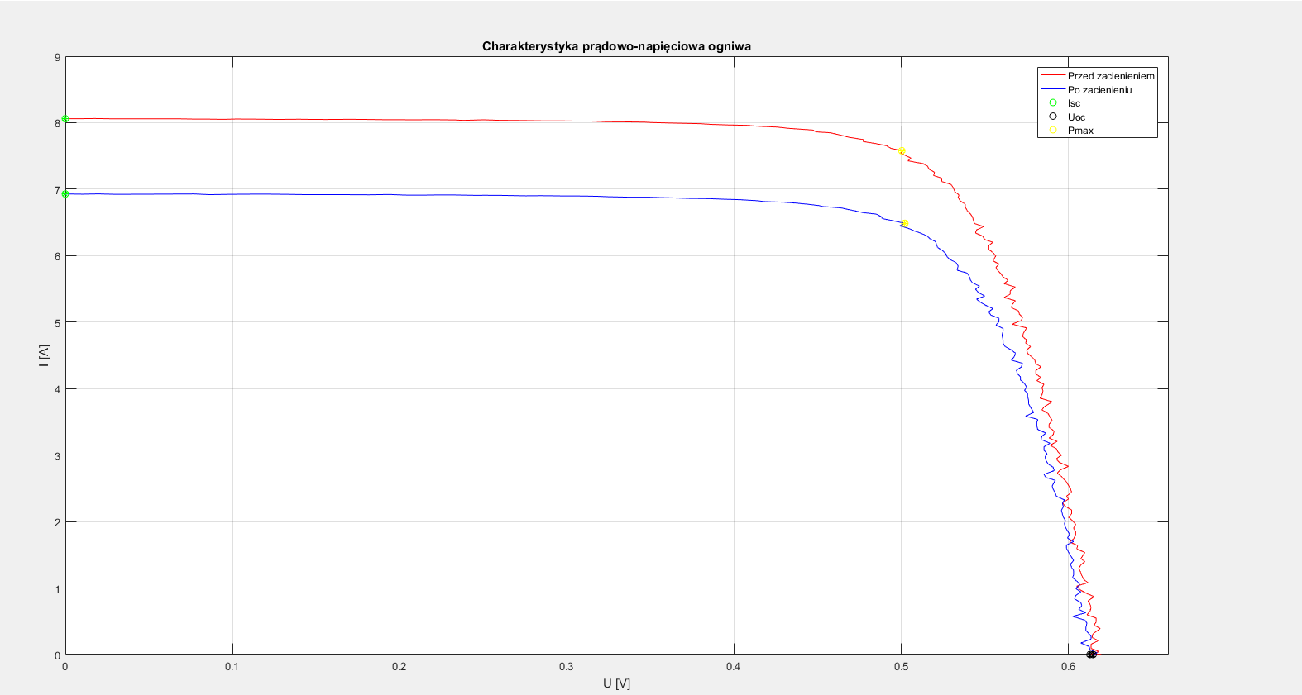

**4.** **Straty względne**

|  |  |
| --- | --- |
|  | **Straty względne [%]** |
| **Isc** | 14,05 |
| **Pm** | 14,07 |
| **FF** | 14,07 |

Przy zacienieniu 1/6 wartości Isc, Pm i sprawność FF spadły o około 14%. Jednoznacznie oznacza to, że zaciemnienie ma istotny wpływ na działanie ogniwa. Dodatkowym problemem jest szeregowy sposób połączenia ogniw, przez co jedno zaciemnione może być dużym obciążeniem dla pozostałych. W takim przypadku wiąże się to z dodatkowym zmniejszeniem sprawności modułu. W celu zapobiegania dodatkowym stratą, montuje się równolegle do ogniw tak zwane bypassy. Są to diody które w momencie zwykłej pracy modułu są spolaryzowane zaporowo i nie przewodzą. Bypassy zaczynają przewodzić dopiero w momencie gdy któreś ogniwo staje się obciążeniem dla pozostałych, wtedy diody zaczynają przewodzić, przez co jest ono omijane.